Консультация для родителей «Опыты и эксперименты»
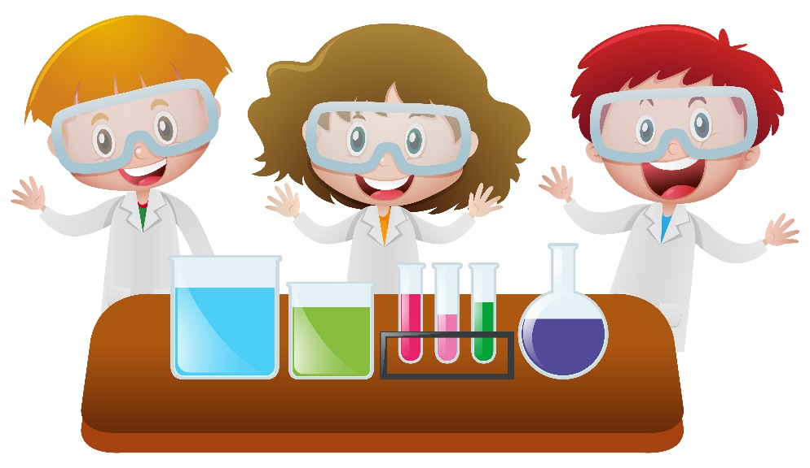
..... Экспериментирование пронизывает все сферы детской деятельности:
пищи, игру, занятия, прогулку, сон.
Это подтверждают многочисленные примеры. Наверное, многие из вас сталкивались с такой проблемой: дети плохо пьют молоко. Разрешить эту проблему можно помочь
ребенку, предложив создать замечательные напитки, добавив в молоко, по выбору, сироп, варенье, желе. Можно предложить придумать названия этим напиткам.
На прогулке юные исследователи решают другие важные проблемы: что произойдет со снегом, если его положить на трубу теплотрассы и можно ли на ней высушить варежки, как освободить бусинки из ледяного плена и т.п.
Известный психолог Павел Петрович Блонский писал: «Пустая голова
не рассуждает: чем больше опыта, тем больше способна она рассуждать».
Чтобы дать знание детям и наполнить их головы интересным содержанием с детьми необходимо проводить различные опыты: с песком, воздухом, водой, с тенью, с магнитом.
Обычно на вопрос как можно увидеть и почувствовать воздух, дети затрудняются ответить. Для поиска ответов на этот вопрос можно провести ряд опытов:
- мы дышим воздухом (в стакан с водой дуем через соломинку, появляются
пузырьки) - у нас есть вдох и выдох.
- Сколько весит воздух?
- Можно ли поймать воздух?
- Бывает ли воздуху холодно?
- Вдунь шарик в бутылку.
- Может ли воздух быть сильным?
Из опытов дети узнают, что воздух есть везде, он прозрачный, легкий, не заметный. Воздух нужен для дыхания всем живым существам: растениям, животным, человеку. Продолжайте знакомить своих детей с песком и глиной, их свойствами. Дети проявляют познавательный интерес к практическим опытам, что способствует пробуждению детской любознательности, вовлечению ребенка в активное освоение окружающего мира. Каждый раз даем детям возможность проявить фантазию и высвободить творческую энергию, развивать наблюдательность, умение делать выводы.
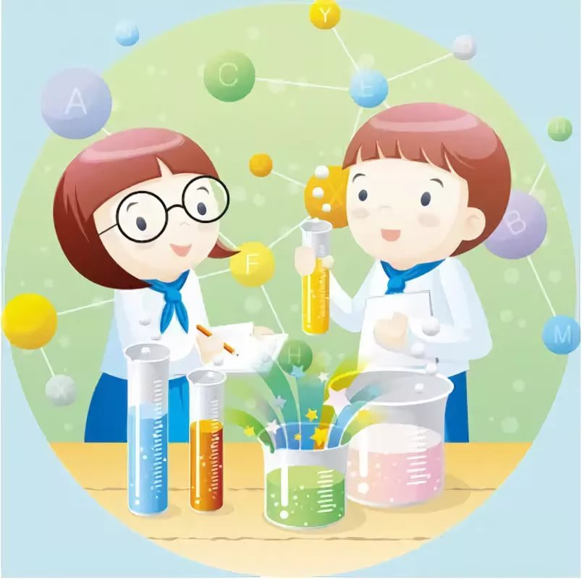
Познавательный интерес ребенка развивается в процессе экспериментирования с жидкостями. На примере воды знакомим детей со свойствами жидкостей.
Можно провести следующие эксперименты:
“Тонет, не тонет”. В ванночку с водой опускаем различные по весу
предметы. (Выталкивает более легкие предметы)
“Подводная лодка из яйца”. В одном стакане соленая вода, в другомпресная, в соленой воде яйцо всплывает. (В соленой воде легче плавать,
потому что тело поддерживает не только вода, но и растворенные в нейчастички соли).
“Цветы лотоса”. Делаем цветок из бумаги, лепестки закручиваем к центру, опускаем в воду, цветы распускаются. (Бумага намокает, становится тяжелее, и лепестки распускаются)
“Подводная лодка из винограда”. Берем стакан газированной воды и бросаем виноградинку, она опускается на дно, на неё садятся пузырьки газа и виноградинка всплывает. (Пока вода не выдохнется виноград будет тонуть и всплывать)
“Капля шар”. Берем муку и брызгам из пульверизатора, получаем шарики капельки (пылинки вокруг себя собирают мелкие капли воды,образуют одну большую каплю, образование облаков).
“Можно ли склеить бумагу водой?” Берем два листа бумаги двигаемих один в одну другой в другую сторону. Смачиваем листы водой, слегка прижимаем, выдавливаем лишнюю воду, пробуем сдвигать листы – не двигаются (Вода обладает склеивающим действием).
“Чем пахнет вода”. Даем три стакана воды с сахаром, солью, чистую. В один из них добавляем раствор валерианы. Есть запах (Вода начинают пахнуть теми веществами, которые в неё положены).
“Есть ли у воды вкус?” Дать детям попробовать питьевую воду, затем соленую и сладкую. (Вода приобретает вкус того вещества, которое в него добавлено).
“Испаряется ли вода?”. Наливаем в тарелку воду, подогреваем на пламени. Воды на тарелке не стало. (Вода в тарелке испарится, превратится в газ; при нагревании жидкость превратится в газ).
“Куда делись чернила? Превращение”. В стакан с водой капнуличернил, туда же положили таблетку активированного угля, вода посветлела на глазах.(Уголь впитывает своей поверхностью молекулы красителя).
“Делаем облако”. Наливаем в банку горячей воды 3см, на противень кладем кубики льда и ставим на банку, воздух внутри банки поднимается вверх, охлаждается. Водяной пар концентрируется, образуя облако. В процессе экспериментирования ребенок получает возможность удовлетворить присущую ему любознательность (почему? зачем? как? что будет, если?), почувствовать себя ученым, исследователем, первооткрывателем. При этом взрослый – не учитель-наставник, равноправный партнер, соучастник деятельности, что позволяет ребенку проявлять собственную исследовательскую активность.
Толчком к началу экспериментирования может послужить удивление, любопытство, выдвинутая кем-то проблема или просьба.
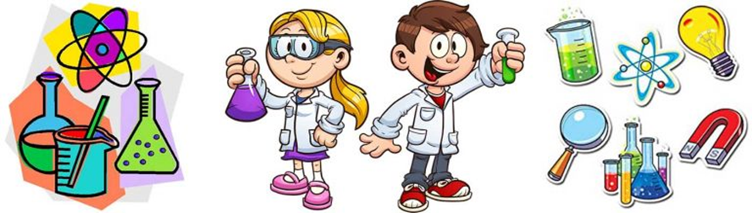
Мне хотелось бы, чтобы вы, родители, следовали мудрому совету В.А. Сухомлинского: «Умейте открыть перед ребенком в окружающем мире что-то одно, но открыть так, чтобы кусочек жизни заиграл перед детьми всеми красками радуги. Оставляйте всегда что-то недосказанное, чтобы ребенку захотелось еще и еще раз возвратиться к тому, что он узнал».

